r
DOKUMENTASI
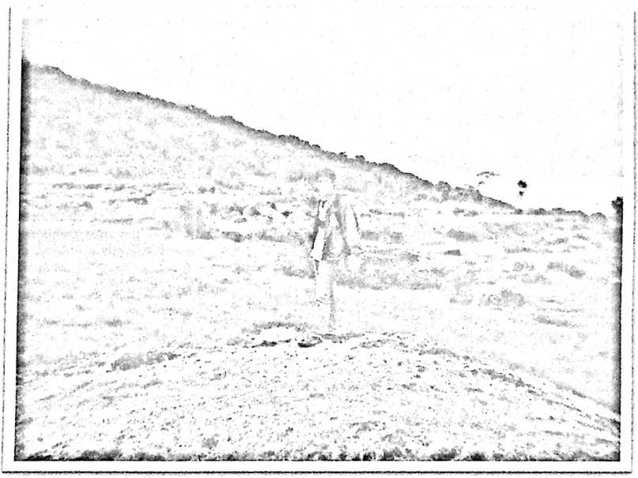
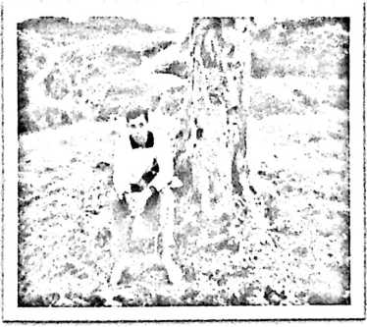
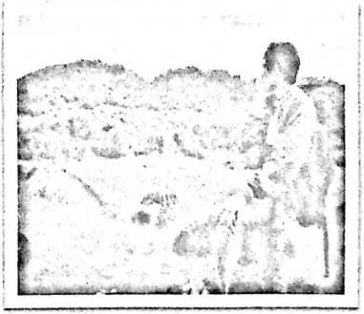
To KianakTYontek Litak,
Tempat Landorundun Lahir

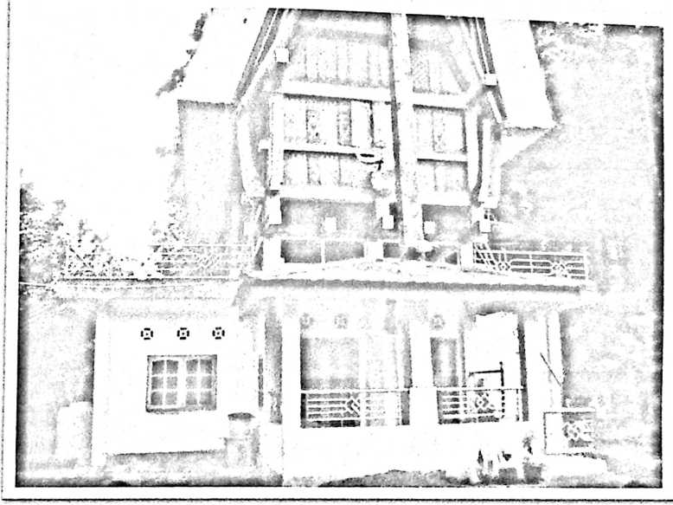
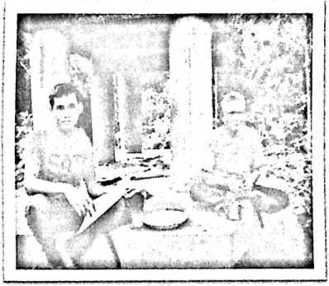
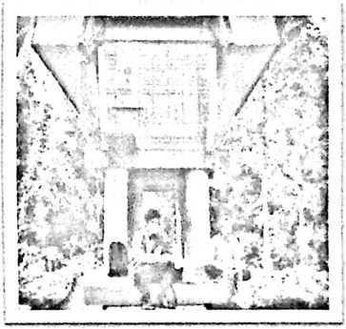
To’Bubun/To’Yasa Riu kec. Sesean Suloara’
Tempat Landorundun Pindah bersama orang tuanya hingga Landorundun Dewasa

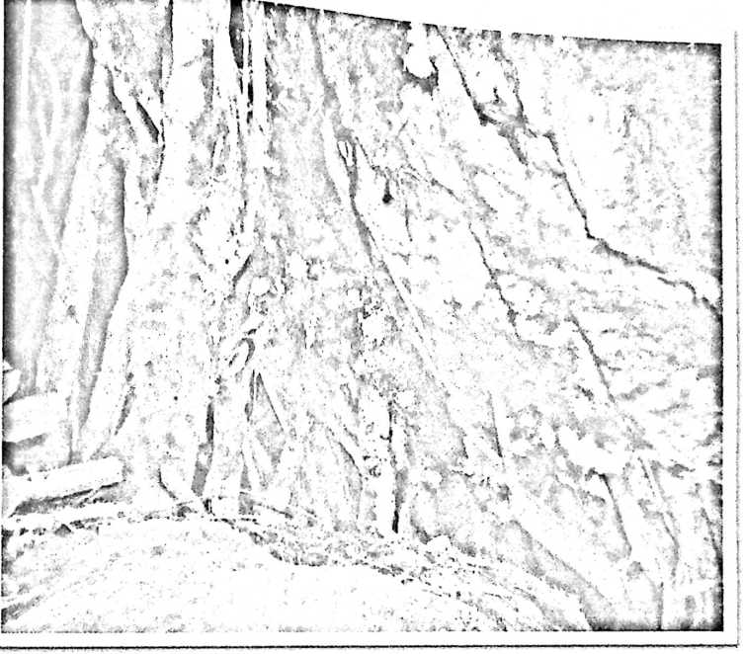
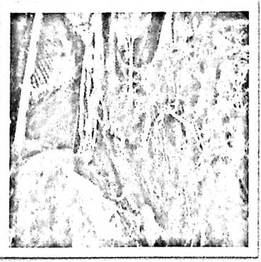

Bubun/Sumur sebagai sumber air untuk keluarga Landorundun
berada di samping kanan tongkonan desa To’Bubun/To’Yasa Riu kec. Sesean Suloara’

RESPONDEN
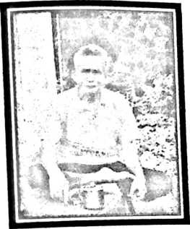
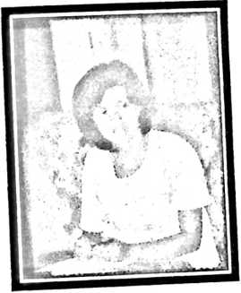
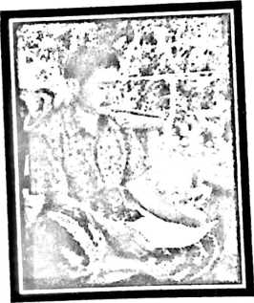
Nama -.Standi
seorang pensiunan kepala sekolah dan merupakan
kepalah keluarga di to’ Bubun yang berperan
sebagai kepala adat.
Nama :Jumita Bita
adalah anak dari Standi yang bekerja sebagai guru
Nama :Y.T. Rombe
Adalah kepala dusun To’ Yasa Riu/To Bubun

